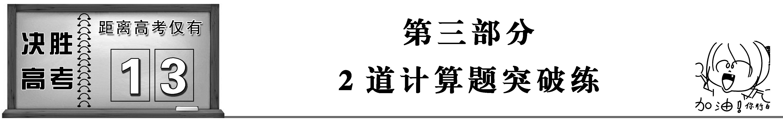



第18练：力与物体的运动(常考点)

考情分析：

“动力学观点”是解答物理问题的三大观点之一，在每年高考中属于必考内容.涉及的知识主要包括：①匀变速直线运动规律；②自由落体运动规律；③竖直上抛运动规律；④牛顿运动定律；⑤运动学和动力学图象.复习这部分内容时应侧重对基本规律的理解和掌握，解答题目时要抓住两个关键：受力情况分析和运动情况分析.

1．如图甲所示，在太原坞城路某处安装了一台500 万像素的固定雷达测速仪，可以准确抓拍超速车辆以及测量运动车辆的加速度．一辆汽车正从*A*点迎面驶向测速仪*B*，若测速仪与汽车相距355 m，此时测速仪发出超声波，同时车由于紧急情况而急刹车，汽车运动到*C*处与超声波相遇，当测速仪接收到反射回来的超声波信号时，汽车恰好停止于*D*点，且此时汽车与测速学科网(www.zxxk.com)--教育资源门户，提供试卷、教案、课件、论文、素材及各类教学资源下载，还有大量而丰富的教学相关资讯！仪相距335 m，忽略测速仪安装高度的影响，可简化为如图乙所示分析(已知超声波速度为340 m/s)．

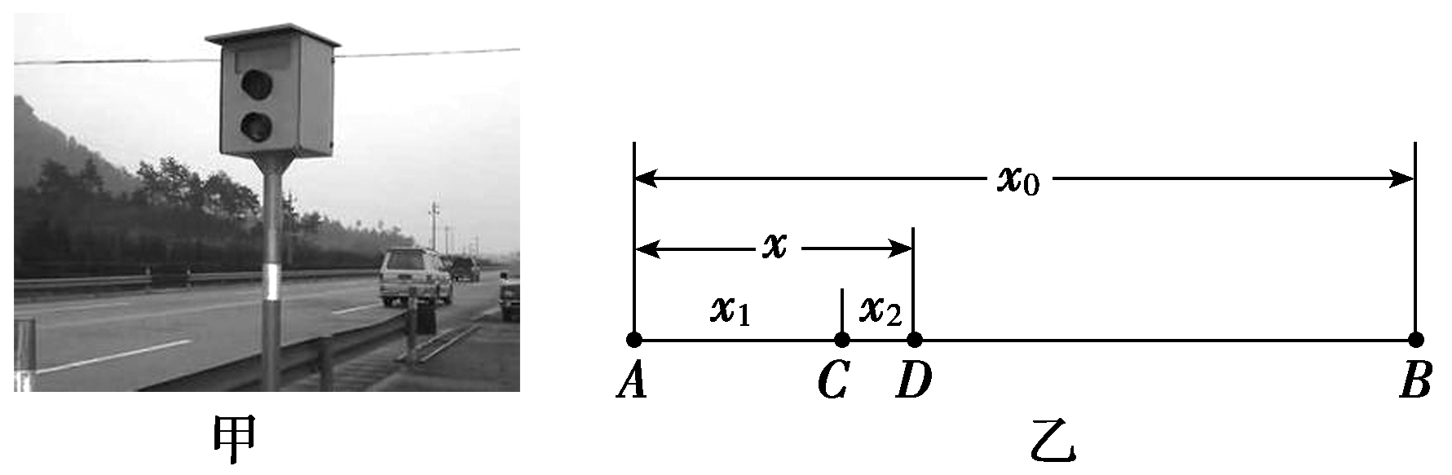

(1)求汽车刹车过程中的加速度大小*a*；

(2)此路段有80 km/h的限速标志，分析该汽车刹车前的行驶速度是否超速？

[来源:学+科+网Z+X+X+K]

[来源:学_科_网Z_X_X_K]

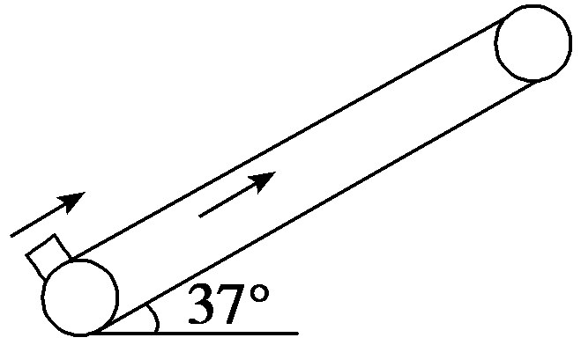2．如图所示，传送带长6 m，与水平方向的夹角为37°，以5 m/s的恒定速度向上运动．一个质量为2 kg的物块(可视为质点)，沿平行于传送带方向以10 m/s的速度滑上传送带，已学科网(www.zxxk.com)--教育资源门户，提供试卷、教案、课件、论文、素材及各类教学资源下载，还有大量而丰富的教学相关资讯！知物块与传送带之间的动摩擦因数*μ*＝0.5，sin 37°＝0.6，cos 37°＝0.8，*g*取10 m/s2.求：

(1)物块刚滑上传送带时的加速度大小；

(2)物块到达传送带顶端时的速度大小．

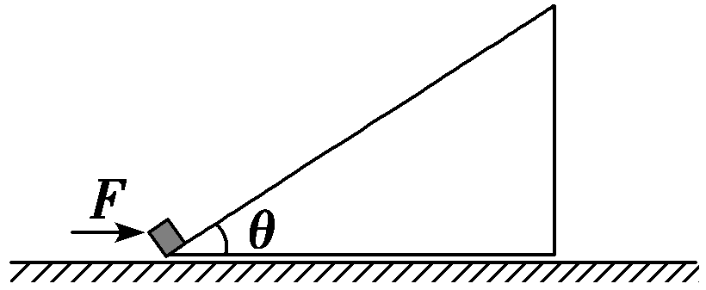3．如图所示，固定在水平地面上的一个粗糙斜面长*L*＝4 m，倾角*θ*＝37°.一个质量为10 kg的物体在*F*＝200 N的水平推力作用下，从斜面底端由静止开始沿斜面向上运动，经过2 s到达斜面顶端．

(1)求物体沿学科网(www.zxxk.com)--教育资源门户，提供试卷、教案、课件、论文、素材及各类教学资源下载，还有大量而丰富的教学相关资讯！斜面运动时的加速度大小；

(2)求物体与斜面间的动摩擦因数大小；

(3)若物体运动到斜面顶端时恰好撤去推力*F*，求物体落到水平地面前瞬间的速度大小．(已知sin 37°＝0.6，cos 37°＝0.8，重力加速度为*g*取10 m/s2)

4．A、*B*两辆玩具小汽车在相互靠近的两条平直的轨道上同向匀速行驶，初速度分别为*vA*＝6 m/s、*vB*＝2 m/s，当*A*车在*B*车后面*x*＝3.5 m时，*A*车开始以恒定的加速度大小*aA*＝1 m/s2刹车至停止运动，求：

(1)*A*车超过*B*车后，保持在*B*车前方的时间；

(2)*A*车超过*B*车后，领先*B*车的最大距离；

(3)若*A*车刹车时*B*车同时开始加速，加速度*aB*＝2 m/s2，但*B*车的最大速度只有4 m/s，通过计算说明*A*车能否追上*B*车．

5．如图所示，长*L*＝1.学科网(www.zxxk.com)--教育资源门户，提供试卷、教案、课件、论文、素材及各类教学资源下载，还有大量而丰富的教学相关资讯！5 m，高*h*＝0.45 m，质量*M*＝10 kg的长方体木箱，在水平面上向右做直线运动．当木箱的速度*v*0＝3.6 m/s时，对木箱施加一个方向水平向左的恒力*F*＝50 N，并同时将一个质量*m*＝1 kg的小球轻放在距木箱学科网(www.zxxk.com)--教育资源门户，提供试卷、教案、课件、论文、素材及各类教学资源下载，还有大量而丰富的教学相关资讯！右端处的*P*点(小球可视为质点，放在*P*点时相对于地面的速度为零)，经过一段时间，小球脱离木箱落到地面．木箱与地面的动摩擦因数为0.2，其他摩擦均不计．取*g*＝10 m/s2，求：

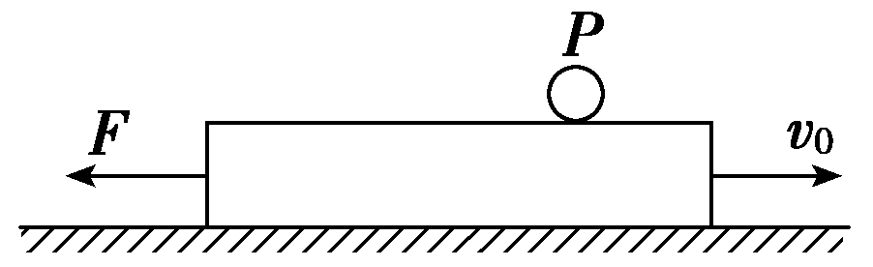

(1)小球从离开木箱开始至落到地面所用的时间；

(2)小球放上*P*点后，木箱向右运动的最大位移；

(3)小球离开木箱时木箱的速度．

第18练：力与物体的运动(常考点)

1．解析：(1)设超声波往返的时间为2*t*，汽车在2*t*时间内，刹车的位移为

*x*1＋*x*2＝*a*(2*t*)2＝20 m

当超声波与汽车相遇后，汽车继续前进的时间为*t*，位移为

*x*2＝*at*2＝5 m

则超声波学科网(www.zxxk.com)--教育资源门户，提供试卷、教案、课件、论文、素材及各类教学资源下载，还有大量而丰富的教学相关资讯！在2*t*内的路程为*s*＝2×(335＋5) m＝680 m，

超声波速度为340 m/s，由*s*＝*v*声·2*t*得*t*＝1 s

解得汽车的加速度大小为*a*＝10 m/s2.

(2)由汽车刹车过程中的位移*x*＝

解得刹车前的速度*v*0＝20 m/s＝72 km/h

车速在规定范围内，不超速．

答案：(1)10学科网(www.zxxk.com)--教育资源门户，提供试卷、教案、课件、论文、素材及各类教学资源下载，还有大量而丰富的教学相关资讯！ m/s2　(2)见解析

2．解析：(1)物块刚滑上传送带时，物块的加速度大小为*a*1，

由牛顿第学科网(www.zxxk.com)--教育资源门户，提供试卷、教案、课件、论文、素材及各类教学资源下载，还有大量而丰富的教学相关资讯！二定律有：*mg*sin 37°＋*μmg*cos 37°＝*ma*1

代入数据解得：*a*1＝*g*sin 37°＋*μg*cos 37°＝10×0.6 m学科网(www.zxxk.com)--教育资源门户，提供试卷、教案、课件、论文、素材及各类教学资源下载，还有大量而丰富的教学相关资讯！/s2＋0.5×10×0.8 m/s2＝10 m/s2.

(2)设物块速度减为5 m/s所用时间为*t*1，

则*v*0－*v*＝*a*1*t*1，解得：*t*1＝0.5 s，

通过的位移：

*x*1＝·*t*1＝×0.5 m＝3.75 m<6 m

因*μ*<tan *θ*，此后物块继续减速上滑的加速度大小为*a*2，

则：*mg*sin 37°－*μmg*cos 37°＝*ma*2

代入数据解得：*a*2＝2 m/s2

设物块到达最高点的速度为*v*1，

则：*v*2－*v*＝2*a*2*x*2

*x*2＝*l*－*x*1＝2.25 m，

解得：*v*1＝4 m/s.

答案：(1)10 m/s2　(2)4 m/s

3．解析：(1)物体在斜面上做匀加速直线运动，根据运动学规律有[来源:学|科|网]

*L*＝*at*2

解得*a*＝2 m/s2.

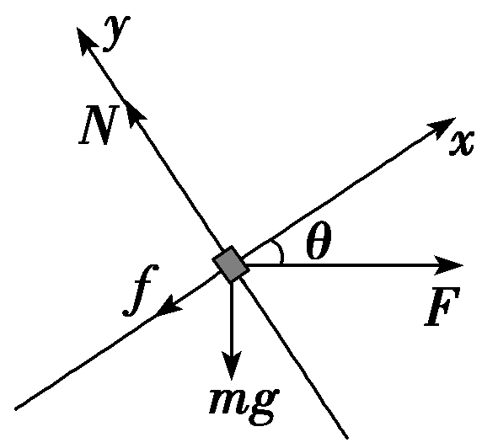(2)物体在斜面上运动时受到四个力作用，如图所示．

沿运动方向，根据牛顿第二定律有

*F*cos *θ*－*f*－*mg*sin *θ*＝*ma*

垂直于运动方向，合力为零：

*F*sin *θ*＋*mg*cos *θ*＝*N*学科网(www.zxxk.com)--教育资源门户，提供试卷、教案、课件、论文、素材及各类教学资源下载，还有大量而丰富的教学相关资讯！

*f*＝*μN*

得*μ*＝

代学科网(www.zxxk.com)--教育资源门户，提供试卷、教案、课件、论文、素材及各类教学资源下载，还有大量而丰富的教学相关资讯！入已知数据得*μ*＝0.4.

(3)物体离开斜面下落至地面前的过程中仅有重力做功， 机械能守恒．设物体在斜面上运动的末速度为*v*1，落地前的速度大小为*v*2

根据匀加速直线运动的规律有

*v*1＝*at*＝2×2 m/s＝4 m/s

根据几何关系，斜面顶端到水平面的高度

*h*＝*L*sin *θ*＝4×0.6 m＝2.4 m

根据机械能守恒定律得*mv*＋*mgh*＝*mv*

得*v*2＝

代入已知学科网(www.zxxk.com)--教育资源门户，提供试卷、教案、课件、论文、素材及各类教学资源下载，还有大量而丰富的教学相关资讯！数据得*v*2＝8 m/s.

答案：(1)2 m/s2　(2)0.4　(3)8 m/s

4．解析：(1)设*A*车用时*t*追上*B*车，[来源:Zxxk.Com]

对*A*车，*xA*＝*vAt*－*aAt*2

对*B*车，*xB*＝*vBt*

追上时有*xA*＝*xB*＋*x*

解得*t*1＝1 s，*t*2＝7 s

显然*t*1为*A*车追上*B*车，学科网(www.zxxk.com)--教育资源门户，提供试卷、教案、课件、论文、素材及各类教学资源下载，还有大量而丰富的教学相关资讯！由于*t*2＝7 s>＝6 s，故*A*车停下后被*B*车追上．

设从开始到*A*车被*B*车追上用时为*t*3，

则*vBt*3＝－*x*，解得*t*3＝7.25 s

所以Δ*t*＝*t*3－*t*1，解得Δ*t*＝6.25 s.

(2)设当*A*车与*B*车速度相等用时为*t*4，

则*vA*－*aAt*4＝*vB*，解得*t*4＝4 s，

则此过程中*A*车位移为*xA*′＝*vAt*4－*aAt*，

*B*车位移*xB*′＝*vBt*4[来源:学科网ZXXK]

由(1)分析可知，此时*A*车在*B*车前方，故*A*、*B*最大距离为Δ*x*＝*xA*′－*x*－*xB*′，解得Δ *x*学科网(www.zxxk.com)--教育资源门户，提供试卷、教案、课件、论文、素材及各类教学资源下载，还有大量而丰富的教学相关资讯！＝4.5 m.

(3)设从*A*车刹车开始用时*t*5两车速度相等，*B*车加速至最大速度用时*t*6，匀速运动时间为*t*5－*t*6，从*A*车开始刹车至速度相等过程中，

*vA*－*aAt*5＝*v*m且*v*m＝*vB*＋*aBt*6，

解得*t*5＝2 s，*t*6＝1 s，

对*A*车，*xA*″＝*vAt*5－*aAt*，*xA*″＝10 m

对*B*车，*xB*″＝＋*v*m(*t*5－*t*6)，*xB*″＝7 m，

此时有*xB*″＋*x*＝10.5 m>*xA*″＝10 m，*A*车不能追上*B*车．

答案：(1)6.25 s　(2)4.5 m　(3)不能

5．解析：(1)木箱上表面的摩擦不计，因此小球在离开木箱前相对地面处于静止状态，离开木箱后将做自由落体运动．

由*h*＝*gt*2，得*t*＝＝ s＝0.3 s

小球从离开木箱开始至落到地面所用的时间为0.3 s.

(2)小球放到木箱后，木箱的加速度为：

*a*1＝()＝() m/s2＝7.2 m/s2

木箱向右运动的最大位移为：

*x*1＝＝ m＝0.9 m

小球放上*P*点后，木箱向右学科网(www.zxxk.com)--教育资源门户，提供试卷、教案、课件、论文、素材及各类教学资源下载，还有大量而丰富的教学相关资讯！运动的最大位移为0.9 m.

(3)*x*1小于1 m，所以小球不会从木箱的左端掉下，木箱向左运动的加速度为

*a*2＝()＝() m/s2＝2.8 m/s2

设木箱向左运动的距离为*x*2时，小球脱离木箱，则

*x*2＝*x*1＋＝(0.9＋0.5) m＝1.4 m

设木箱向左运动的时间为*t*2，则：

由*x*2＝*a*2*t*

得：*t*2＝ ＝ s＝1 s

所以，小球离开木箱的瞬间，木箱的速度方向向左，大小为：

*v*2＝*a*2*t*2＝2.8×1 m/s＝2.8 m/s.

答案：(1)0.3 s　(2)0.9 m　(3)2.8 m/s，方向向左